TRƯỜNG KỸ THUẬT VÀ CÔNG NGHỆ

**KHOA CÔNG NGHỆ THÔNG TIN**



**THỰC TẬP ĐỒ ÁN CƠ SỞ NGÀNH**

**HỌC KỲ I, NĂM HỌC 2025-2026**

***Tìm hiểu và ứng dụng OpenCV trong phát hiện khuôn mặt từ webcam***

***Sinh viên thực hiện:***

***Họ tên:Trương Thanh Bảo***

***MSSV:110123074***

***Lớp:DA23TTB***

***Giảng viên hướng dẫn:***

***Đoàn Phước Miền***

***Vĩnh Long, tháng 12 năm 2025***

**NHẬN XÉT CỦA GIẢNG VIÊN HƯỚNG DẪN**

*Vĩnh Long, ngày ….. tháng …… năm ……*

**Giảng viên hướng dẫn**

*(Ký tên và ghi rõ họ tên)*

**NHẬN XÉT CỦA THÀNH VIÊN HỘI ĐỒNG**

*Vĩnh Long, ngày ….. tháng …… năm ……*

**Thành viên hội đồng**

*(Ký tên và ghi rõ họ tên)*

**LỜI CẢM ƠN**

**MỤC LỤC**

# DANH MỤC HÌNH ẢNH

# DANH MỤC BẢNG BIỂU

# TÓM TẮT ĐỒ ÁN CƠ SỞ NGÀNH

Trong những năm gần đây, thị giác máy tính ngày càng được ứng dụng rộng rãi trong nhiều lĩnh vực như an ninh, giám sát, nhận diện con người và tương tác người – máy. Một trong những bài toán cơ bản và quan trọng của lĩnh vực này là phát hiện khuôn mặt trong ảnh và video.

Đồ án tập trung nghiên cứu và ứng dụng thư viện OpenCV để xây dựng chương trình phát hiện khuôn mặt từ webcam theo thời gian thực. Trên cơ sở tìm hiểu các kiến thức nền tảng về xử lý ảnh và thị giác máy tính, đồ án lựa chọn thuật toán Haar Cascade làm hướng tiếp cận chính để giải quyết bài toán phát hiện khuôn mặt.

Chương trình được hiện thực bằng ngôn ngữ Python, sử dụng OpenCV để thu nhận hình ảnh từ webcam, xử lý khung hình và phát hiện khuôn mặt xuất hiện trong video. Kết quả thực nghiệm cho thấy hệ thống có khả năng phát hiện khuôn mặt tương đối chính xác trong điều kiện ánh sáng bình thường và đáp ứng được yêu cầu xử lý gần thời gian thực.

Kết quả đạt được của đồ án góp phần minh họa khả năng ứng dụng OpenCV trong việc xây dựng các hệ thống phát hiện khuôn mặt cơ bản, đồng thời tạo nền tảng cho việc nghiên cứu và phát triển các ứng dụng thị giác máy tính nâng cao hơn trong tương lai.

# **TỔNG QUAN**

## Giới thiệu đề tài

Trong những năm gần đây, cùng với sự phát triển mạnh mẽ của công nghệ thông tin và trí tuệ nhân tạo, các hệ thống thị giác máy tính (Computer Vision) ngày càng được ứng dụng rộng rãi trong nhiều lĩnh vực như an ninh, giám sát, giáo dục, y tế và thương mại. Một trong những bài toán quan trọng và phổ biến của thị giác máy tính là **phát hiện và nhận diện khuôn mặt**.

OpenCV (Open Source Computer Vision Library) là một thư viện mã nguồn mở mạnh mẽ, cung cấp nhiều công cụ và thuật toán hỗ trợ xử lý ảnh và video theo thời gian thực. Việc ứng dụng OpenCV để phát hiện khuôn mặt từ webcam giúp xây dựng các hệ thống giám sát thông minh, điểm danh tự động và nhận diện người dùng một cách hiệu quả.

Xuất phát từ nhu cầu thực tiễn đó, đề tài **“Tìm hiểu và ứng dụng OpenCV trong phát hiện khuôn mặt từ webcam”** được lựa chọn nhằm nghiên cứu các kỹ thuật xử lý ảnh và triển khai một chương trình phát hiện khuôn mặt hoạt động trong môi trường thực tế.

## Mục tiêu nghiên cứu

Mục tiêu chính của đề tài là nghiên cứu và xây dựng chương trình phát hiện khuôn mặt từ webcam bằng thư viện OpenCV. Cụ thể, đề tài hướng đến các mục tiêu sau:

-Tìm hiểu các kiến thức cơ bản về xử lý ảnh và thị giác máy tính.

-Nghiên cứu thư viện OpenCV và các thuật toán phát hiện khuôn mặt.

-Xây dựng chương trình phát hiện khuôn mặt từ webcam theo thời gian thực.

-Đánh giá khả năng hoạt động của chương trình thông qua thử nghiệm thực tế.

## Đối tượng và phạm vi nghiên cứu

**Đối tượng nghiên cứu:**  
Các thuật toán xử lý ảnh và phát hiện khuôn mặt trong thư viện OpenCV, đặc biệt là thuật toán Haar Cascade.

**Phạm vi nghiên cứu:**  
Đề tài tập trung vào việc phát hiện khuôn mặt từ hình ảnh video thu được qua webcam trong điều kiện ánh sáng bình thường, chưa đi sâu vào nhận diện danh tính hay tối ưu hiệu suất nâng cao.

## Phương pháp nghiên cứu

Đề tài được thực hiện dựa trên các phương pháp nghiên cứu sau:

-Nghiên cứu tài liệu về xử lý ảnh, thị giác máy tính và OpenCV.

-Phân tích và lựa chọn thuật toán phát hiện khuôn mặt phù hợp.

-Lập trình và triển khai chương trình bằng ngôn ngữ Python kết hợp thư viện OpenCV.

-Thực nghiệm, kiểm tra và đánh giá kết quả đạt được.

## Ý nghĩa thực tiễn của đề tài

Kết quả của đề tài có thể được ứng dụng trong nhiều lĩnh vực thực tế như:

-Hệ thống giám sát và an ninh.

-Ứng dụng điểm danh tự động trong giáo dục.

-Các hệ thống tương tác người – máy.

-Làm nền tảng để phát triển các bài toán nâng cao như nhận diện khuôn mặt, theo dõi đối tượng.

# NGHIÊN CỨU LÝ THUYẾT

## ****Tổng quan về thị giác máy tính****

****Thị giác máy tính (Computer vision)**** là một lĩnh vực của ****trí tuệ nhân tạo (AI)**** cho phép máy tính và hệ thống tự động phân tích và hiểu thông tin từ video, hình ảnh và các đầu vào trực quan khác.  
  
Công nghệ này không chỉ giúp máy tính nhìn thấy mà còn quan sát và hiểu được nội dung của các hình ảnh, tương tự như cách con người sử dụng thị giác để ghi nhớ  
và suy luận từ những gì nhìn thấy. Để thực hiện điều này, thị giác máy tính cần được đào tạo để đạt khả năng lưu trữ và phân tích ngữ cảnh trong thời gian ngắn. Tuy nhiên, máy tính chỉ thấy một tập hợp các điểm ảnh (pixel), mỗi điểm chứa nhiều giá trị màu sắc khác nhau, chúng không thể nhìn thấy hình ảnh dưới dạng khung cảnh và đối tượng cụ thể giống hệt con người.

## Cách thị giác máy tính hoạt động như thế nào?

****Hệ thống thị giác máy tính**** sử dụng trí tuệ nhân tạo (AI) để mô phỏng khả năng của não người trong việc nhận dạng và phân loại đối tượng. Các nhà khoa học máy tính huấn luyện máy tính để nhận biết dữ liệu hình ảnh bằng cách cung cấp lượng lớn thông tin.

****Thuật toán máy học (Machine learning - ML)****sẽ xác định các mẫu thông thường trong những hình ảnh hoặc video và áp dụng kiến thức đó để nhận dạng chính xác hình ảnh chưa biết. Trong ứng dụng thực tế, nếu máy tính phải xử lý hàng triệu hình ảnh chiếc xe ô tô, nó sẽ xây dựng mô hình nhận dạng và có thể xác định chính xác phương tiện trong một hình ảnh.



Thuật toán máy học ML sẽ thực hiện chức năng nhận dạng hình ảnh

Thị giác máy tính hoạt động trên các công nghệ:

### Học sâu (Deep learning)

Đây là một loại ML sử dụng mạng nơ-ron, được cấu tạo từ nhiều lớp nơ-ron nhân tạo, hoạt động cùng nhau để phân tích các khía cạnh khác nhau của dữ liệu hình ảnh và dần dần xây dựng sự hiểu biết tổng thể.

### Mạng nơ-ron tích chập (CNN)

Để dự đoán hình ảnh bằng cách nhận dạng các đường nét và hình dạng, sau đó là các chi tiết khác như màu sắc và kết cấu. Mạng nơ-ron tích chập CNN sử dụng hệ thống ghi nhãn để phân loại dữ liệu hình ảnh, phân tích hình ảnh dưới dạng điểm ảnh và gán nhãn cho mỗi điểm.

### Mạng nơ-ron hồi quy (RNN)

RNN có khả năng xử lý chuỗi hình ảnh để tìm kiếm liên kết giữa chúng. RNN thường được dùng để phân tích video, giúp hiểu mối liên hệ giữa các khung hình khác nhau.

## Tác vụ của thị giác máy tính

Để dễ dàng hình dung hơn về cách hoạt động của thị giác máy tính trong thực tế, dưới đây là một vài tác vụ điển hình:

### Phân đoạn

Phân đoạn là một thuật toán thị giác máy tính dùng để xác định các đối tượng trong hình ảnh bằng cách phân chia hình ảnh thành các vùng khác nhau dựa trên màu sắc hoặc đặc điểm khác của điểm ảnh. Xe tự lái của Tesla sử dụng phân đoạn để nhận biết và phân biệt các đối tượng như xe cộ, người đi bộ và biển báo giao thông để giúp xe có thể hiểu và phản ứng chính xác với môi trường xung quanh.

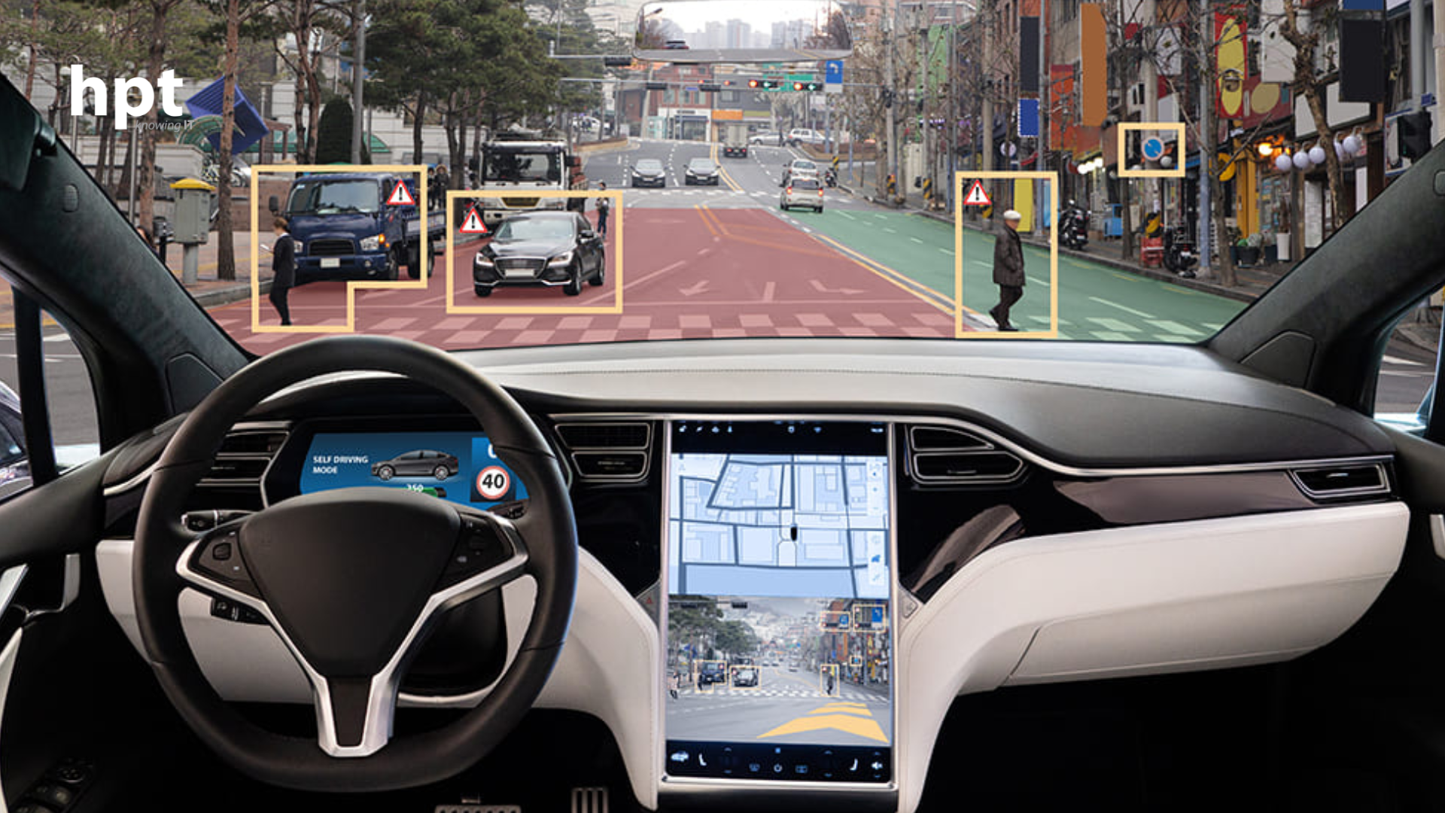

Xe tự lái Tesla có thể tự phân biệt con người và vật thể

### Nhận diện khuôn mặt

Nhận dạng khuôn mặt được sử dụng trong nhiều lĩnh vực như bảo mật, quảng cáo hay trong các thiết bị cá nhân như điện thoại thông minh. Điển hình Apple đã sử dụng công nghệ nhận dạng khuôn mặt trong tính năng Face ID để mở khóa iPhone.

### Nhận diện vật thể

Nhận diện vật thể cho phép máy tính nhận diện và phân loại các đối tượng trong hình ảnh hoặc video. Trong thực tế Amazon Go sử dụng công nghệ này để nhận diện các sản phẩm mà khách hàng lấy từ kệ, giúp tự động hóa quá trình thanh toán mà không cần nhân viên thu ngân.

### Theo dõi đối tượng

Theo dõi đối tượng là tác vụ được sử dụng mô hình học sâu nhằm nhận diện và giám sát các đối tượng trong danh mục. Tác vụ này bắt đầu bằng việc phát hiện đối tượng, trong đó đối tượng được đánh dấu bằng một ô viền xung quanh, gán một mã ID nhận dạng duy nhất và được theo dõi xuyên suốt qua khung hình. Ví dụ thực tế trong các trận đấu thể thao, để theo dõi chuyển động của cầu thủ hoặc quả bóng, ban tổ chức dùng công nghệ theo dõi đối tượng và cung cấp phân tích chi tiết về trận đấu.



Thị giác máy tính có thể thực hiện tốt chức năng theo dõi đối tượng

## Ứng dụng của thị giác máy tính trong các lĩnh vực

Các ứng dụng trong thực tế cho thấy tầm quan trọng của máy tính trong nhiều lĩnh vực như kinh doanh, giải trí, giao thông, chăm sóc sức khỏe, và cuộc sống hàng ngày. **[Thị giác máy tính](https://hpt.vn/giai-phap/detail/giai-phap-quan-ly-camera-va-phan-tich-hinh-anh-thong-minh-bang-ai/1196" \t "https://hpt.vn/tin-tuc/thi-giac-may-tinh-la-gi-thi-giac-may-tinh-hoat-dong-nhu-the-nao/_blank)** dần trở thành một phần không thể thiếu trong các hoạt động của con người.

### An ninh và giám sát

Trong lĩnh vực an ninh, thị giác máy tính được sử dụng để phát hiện hành vi đáng ngờ, ****nhận diện khuôn mặt**** và giám sát đám đông. Các hệ thống này giúp cảnh báo sớm các tình huống nguy hiểm, từ đó hỗ trợ nhân viên an ninh ngăn chặn kịp thời các hành vi vi phạm pháp luật.

### Y tế

Thị giác máy tính đã mở ra một cuộc cách mạng mới trong ngành y tế với khả năng phân tích hình ảnh y tế, từ đó nâng cao độ chính xác của chẩn đoán bệnh. Những công nghệ này cho phép phát hiện sớm các khối u, chấn thương não và các bệnh về mắt thông qua hình ảnh MRI, chụp X-quang và chụp CT. AI có thể cải thiện đáng kể kết quả điều trị bằng cách phân tích hàng triệu hình ảnh y tế để phát hiện các mô hình bất thường mà con người có thể bỏ sót.

### Giao thông

Trong lĩnh vực giao thông vận tải, công nghệ thị giác máy tính được sử dụng để giám sát phương tiện giao thông, nhận dạng biển số xe và phát hiện vi phạm giao thông. Điều này không chỉ cải thiện an toàn đường bộ mà còn giúp thực thi pháp luật. Đặc biệt trong ngành công nghiệp xe tự động, công nghệ này là nền tảng để phân tích môi trường xung quanh xe, xác định chướng ngại vật và biển báo cũng như đưa ra quyết định nhanh chóng và chính xác.

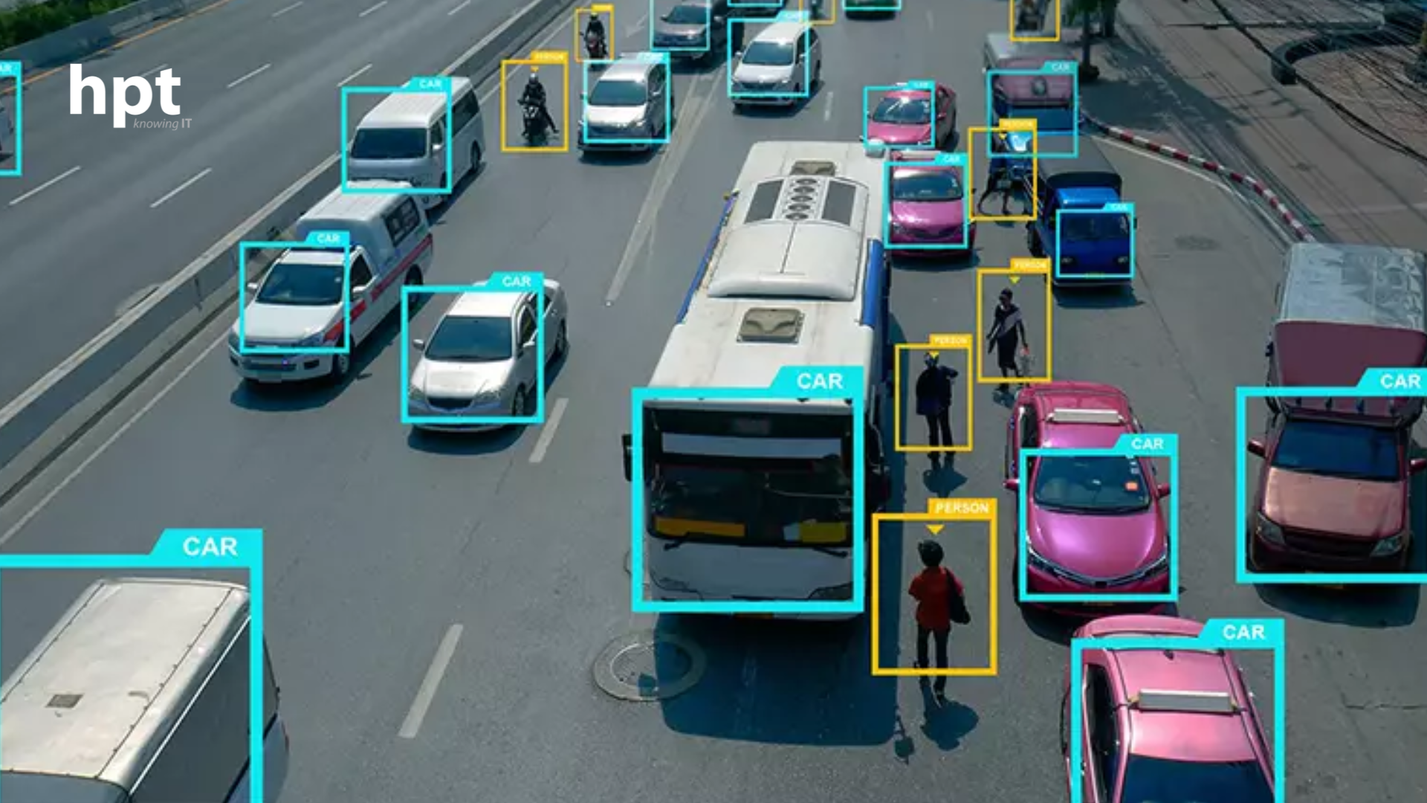

Thị giác máy tính ứng dụng trong giám sát vi phạm giao thông

### Nông nghiệp

Thị giác máy tính trong nông nghiệp bao gồm các ứng dụng như theo dõi sự phát triển của cây trồng, phát hiện sâu bệnh và theo dõi điều kiện đất đai. Hệ thống có thể phân tích hình ảnh từ máy bay không người lái hoặc camera gắn trên thiết bị di động để cung cấp dữ liệu chính xác về tình trạng cây trồng, giúp nông dân quản lý hiệu quả hơn và giảm lãng phí.

### Sản xuất công nghiệp

Trong sản xuất, thị giác máy tính được sử dụng để kiểm tra chất lượng sản phẩm, phát hiện lỗi và tối ưu hóa quy trình sản xuất. Điển hình trên dây chuyền lắp ráp, camera có thể phát hiện các khuyết điểm nhỏ chẳng hạn như vết nứt hoặc sự không đồng đều có thể ảnh hưởng đến chất lượng của sản phẩm cuối cùng. Điều này không chỉ giúp nâng cao chất lượng sản phẩm mà còn giảm chi phí sản xuất do giảm thiểu số lượng sản phẩm bị lỗi.

## ****Kết luận****

****Thị giác máy tính**** đang dần đóng góp phần hữu ích vào đời sống hiện đại. Với sự phát triển không ngừng của công nghệ thông tin, chúng ta có thể kỳ vọng vào những ứng dụng vượt trội hơn nữa của thị giác máy tính trong tương lai, giúp giải quyết nhiều thách thức trong các lĩnh vực khác nhau và mở ra những cơ hội mới đầy hứa hẹn. Tại HPT, chúng tôi đã sử dụng thị giác máy tính, cung cấp Giải pháp quản lý camera và phân tích video thông minh bằng AI đáp ứng đa dạng nhu cầu của khách hàng tổ chức và doanh nghiệp trong mọi lĩnh vực như bán lẻ, giáo dục, ngân hàng, bệnh viện, an toàn giao thông, an toàn lao động, sản xuất công nghiệp,...

## ****Tổng quan về xử lý ảnh số****

Xử lý ảnh số là quá trình sử dụng các thuật toán nhằm biến đổi, cải thiện hoặc phân tích hình ảnh dưới dạng số. Một ảnh số được biểu diễn dưới dạng ma trận các điểm ảnh (pixel), trong đó mỗi điểm ảnh mang thông tin về cường độ sáng hoặc màu sắc.

Các bước cơ bản trong xử lý ảnh số bao gồm:

Bước 1:Thu nhận ảnh từ các thiết bị như camera, webcam.

Bước 2:Tiền xử lý ảnh (lọc nhiễu, chuyển đổi màu sắc, cân bằng sáng).

Bước 3:Trích xuất đặc trưng.

Bước 4:Phân tích và nhận dạng đối tượng.

Trong đề tài này, xử lý ảnh số đóng vai trò quan trọng trong việc chuẩn bị dữ liệu đầu vào phục vụ cho quá trình phát hiện khuôn mặt.

## ****Giới thiệu thư viện OpenCV****

OpenCV (viết tắt của Open Source Computer Vision Library) là một thư viện mã nguồn mở chuyên dùng trong xử lý ảnh và thị giác máy tính. Công nghệ cung cấp các công cụ và thư viện để phân tích và xử lý ảnh, video từ việc xác định các đối tượng trong ảnh đến việc nhận diện khuôn mặt hoặc theo dõi chuyển động khác.

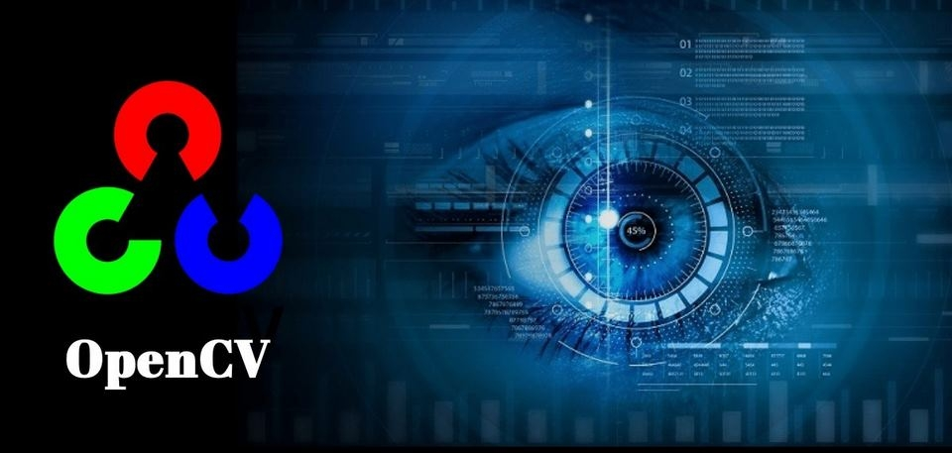

Hệ thống OpenCV cung cấp các thuật toán và công cụ mạnh mẽ được dùng để phát hiện, phân tích hình ảnh. Ngoài ra, công cụ còn được sử dụng rộng rãi trong nhiều lĩnh vực liên quan đến thị giác máy tính, robot và xe tự động.

### **Cộng đồng phát triển OpenCV**

OpenCV được hỗ trợ trên nhiều ngôn ngữ lập trình khác nhau như C++, Python, Java và MATLAB. Điều này cho phép các nhà phát triển sử dụng OpenCV trong nhiều môi trường lập trình khác nhau, tùy theo sở thích cũng như yêu cầu cụ thể của dự án.



Đối với cộng đồng sử dụng OpenCV, công cụ là một trong những thư viện phổ biến nhất trong lĩnh vực thị giác máy tính và xử lý ảnh. Cộng đồng OpenCV phát triển rất nhanh với hàng ngàn thành viên tích cực tham gia. Trong đó bao gồm cả các nhà nghiên cứu, sinh viên và những người làm việc trong ngành công nghiệp.

Đặc biệt hơn, cộng đồng này cung cấp nhiều tài liệu, hướng dẫn, mã nguồn mở giúp người dùng học và sử dụng OpenCV hiệu quả. Nhiều diễn đàn, nhóm trò chuyện, sự kiện cộng đồng dành cho người dùng OpenCV được tổ chức để trao đổi kiến thức và kinh nghiệm sử dụng thư viện này.

## **Những tính ứng dụng của OpenCV**

Sau khi hiểu được OpenCV là gì, chắc hẳn bạn đã biết những lĩnh vực hoạt động chính của công cụ. Trong phần dưới đây giới thiệu tính ứng dụng cụ thể của OpenCV:

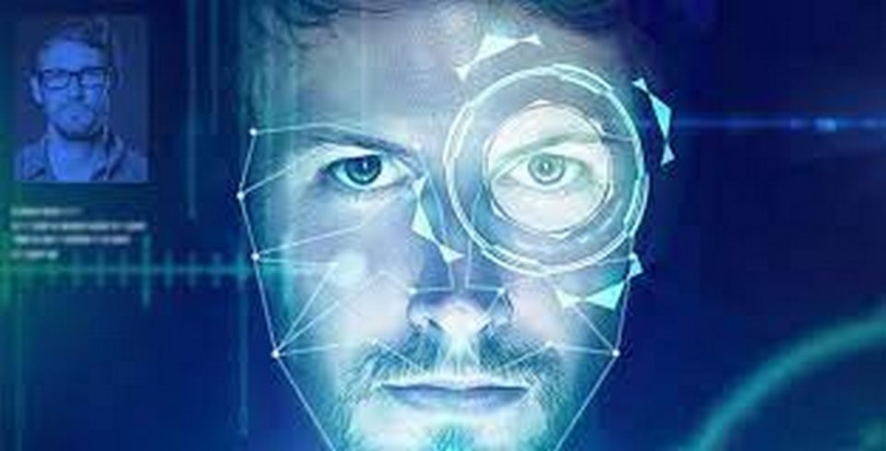

### **Nhận diện khuôn mặt**

OpenCV cung cấp các thuật toán mạnh mẽ để nhận diện và phân tích khuôn mặt trong ảnh, video. Công nghệ sẽ được sử dụng trong các ứng dụng nhận diện khuôn mặt tự động, nhận dạng người dùng và các hệ thống an ninh.

### **Xác định đối tượng**

OpenCV cung cấp các công cụ để xác định và phân tích các đối tượng trong ảnh, video. Công cụ đã trở thành một phần quan trọng của các ứng dụng như theo dõi vật thể, nhận diện biển số xe và quản lý hàng hóa.

### **Xử lý ảnh y tế**

Công nghệ OpenCV còn được sử dụng để phân tích và xử lý hình ảnh y tế. Một số hoạt động tiêu biểu bao gồm việc phát hiện và phân tích các dấu hiệu bất thường trong hình ảnh y khoa, tạo ảnh MRI. Nền tảng được tích hợp với nhiều ứng dụng khác trong lĩnh vực y tế.

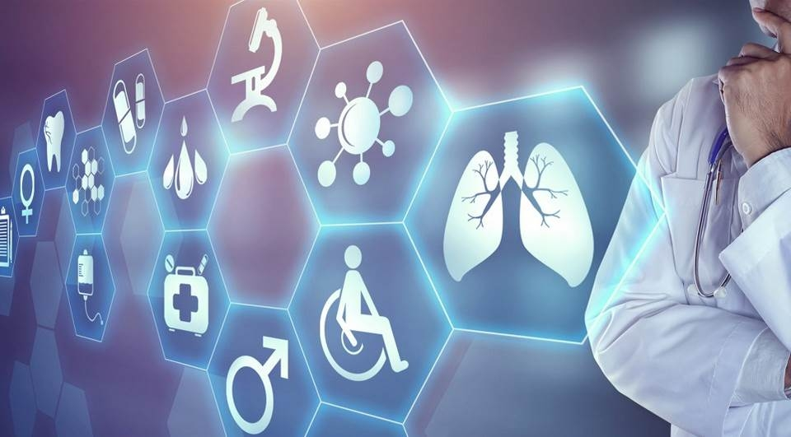

### **Thị giác công nghệ**

OpenCV có nhiều tiện ích dùng để để xây dựng các hệ thống thị giác máy tính cho robot và xe tự động. Những tính năng thường gặp chính là: nhận diện đường, dự đoán chuyển động, tránh va chạm.

### **Xử lý video**

OpenCV và thư viện liên quan được tích hợp để xử lý, phân tích video theo yêu cầu. Tiện ích có khả năng trích xuất thông tin từ video, phát hiện chuyển động và phân tích hành vi. Từ đó cho thấy OpenCV có rất nhiều ứng dụng trong lĩnh vực thị giác máy tính và xử lý ảnh.

### **Phim – config 3D from motion**

OpenCV cung cấp các công cụ mạnh mẽ cho việc phân tích và xử lý video, bao gồm cả việc tạo ra các ứng dụng 3D từ chuyển động. Trong lĩnh vực phim ảnh, OpenCV giúp người dùng xây dựng các ứng dụng tạo hình ảnh 3D từ chuyển động trong video. Một số tính năng của công cụ này chính là:

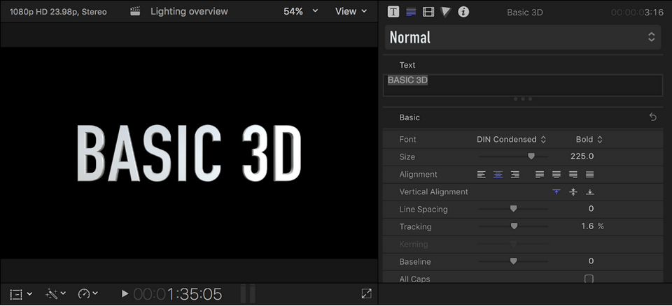

-Xác định chuyển động: OpenCV cung cấp các thuật toán để phát hiện và theo dõi chuyển động của các đối tượng trong video. Điều này giúp người dùng thu thập thông tin về chuyển động trong không gian 3D.

-Xây dựng điểm ảnh 3D: Sử dụng thông tin về chuyển động, OpenCV dễ dàng xây dựng các điểm ảnh 3D từ video dựa trên sự thay đổi vị trí, hình dạng của các đối tượng trong khung hình.

-Tạo độ sâu và hiệu ứng 3D: OpenCV được sử dụng để xử lý thông tin từ video và tạo ra các hiệu ứng 3D. Những tiện ích cơ bản chính là tạo ra đồ họa 3D từ chuyển động, tạo ra các hiệu ứng sâu 3D trong video.

Tuy nhiên, việc tạo ứng dụng 3D từ chuyển động trong video yêu cầu sự kiến thức chuyên sâu về xử lý ảnh, thị giác máy tính cũng như về lĩnh vực phim ảnh hoặc đồ họa 3D. Mục tiêu này đòi hỏi người dùng cần có kiến thức vững về các sản phẩm phần mềm hoặc các framework 3D khác được tích hợp với OpenCV. Từ đó bạn mới có thể tạo ra các ứng dụng 3D từ chuyển động trong phim.

## **Giới thiệu các tính năng mô đun OpenCV**

OpenCV (Open Source Computer Vision Library) là một thư viện mã nguồn mở và rất phổ biến trong lĩnh vực thị giác máy tính và xử lý ảnh.

### **Cập nhật tính năng**

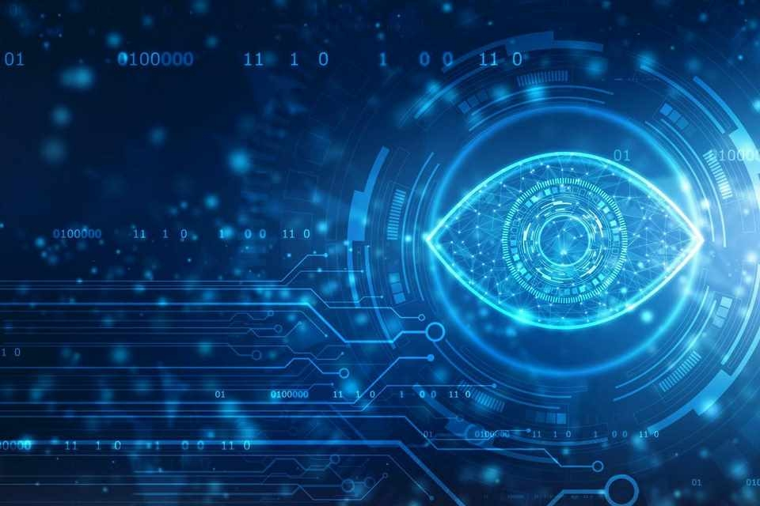

-Xử lý ảnh cơ bản: OpenCV cung cấp các công cụ để đọc, ghi, xử lý và xử lý ảnh cơ bản. Bao gồm các hoạt động như xử lý histogram, ánh sáng, màu sắc và cắt ghép ảnh.

-Nhận diện và theo dõi đối tượng: OpenCV cung cấp các thuật toán để nhận diện và theo dõi đối tượng trong ảnh và video, bao gồm cả nhận diện khuôn mặt, phát hiện đối tượng.

-Thực hiện xử lý ảnh nâng cao: OpenCV hỗ trợ các tính năng xử lý ảnh nâng cao như biến đổi hình thái, lọc và biểu diễn hình ảnh ở không gian màu khác nhau.

-Xử lý video: OpenCV cung cấp các công cụ để xử lý video, phân tích chuyển động, trích xuất vật thể và phân tích hành vi.

-Máy học và nhận biết: OpenCV tích hợp sẵn các thuật toán máy học và nhận biết như SVM, k-nearest neighbors, decision trees và deep learning.

-Xử lý các biểu đồ và ảnh y khoa: OpenCV hỗ trợ việc xử lý và phân tích các loại ảnh đặc biệt như ảnh y khoa và ảnh hàng không.

-Tích hợp với các ngôn ngữ lập trình: OpenCV được tích hợp sâu với các ngôn ngữ lập trình như C++, Python, Java và MATLAB.

### **Phân loại mô đun**

Các mô-đun phổ biến trong thư viện OpenCV cung cấp các chức năng khác nhau để xử lý ảnh và thị giác máy tính. Dưới đây là một số mô-đun quan trọng và định nghĩa của chúng:

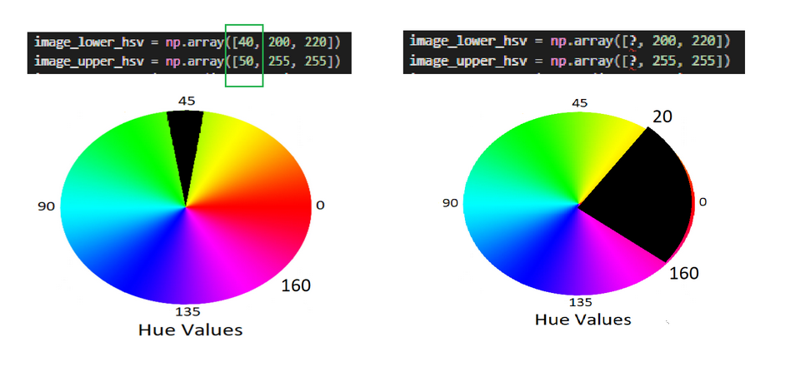

#### ***Core***

Mô-đun cơ bản chứa các cấu trúc dữ liệu cơ bản và các hàm xử lý cơ bản như đọc và ghi ảnh, xử lý ma trận, tính toán điểm ảnh,… Chứa các cấu trúc dữ liệu cơ bản như Mat (là lớp chứa ma trận ảnh và dữ liệu pixel), Point, Size, Rect cũng như các hàm xử lý ma trận và điểm ảnh.

#### ***Imgproc***

Mô-đun này chứa các hàm xử lý ảnh căn bản như biến đổi hình thái học, lọc ảnh, chuyển đổi không gian màu. Bao gồm các hàm xử lý ảnh như làm mờ, làm sắc nét, biến đổi hình thái học, chuyển đổi không gian màu, cân bằng histogram, cắt ảnh, so sánh hình ảnh,…

#### ***Video***

Cung cấp các công cụ và thuật toán để làm việc với dữ liệu video như theo dõi đối tượng, khám phá chuyển động. Chẳng hạn như các hàm và công cụ cho xử lý video như theo dõi đối tượng, phát hiện chuyển động, tạo video từ ảnh, xử lý dữ liệu video,…

#### ***Features2d***

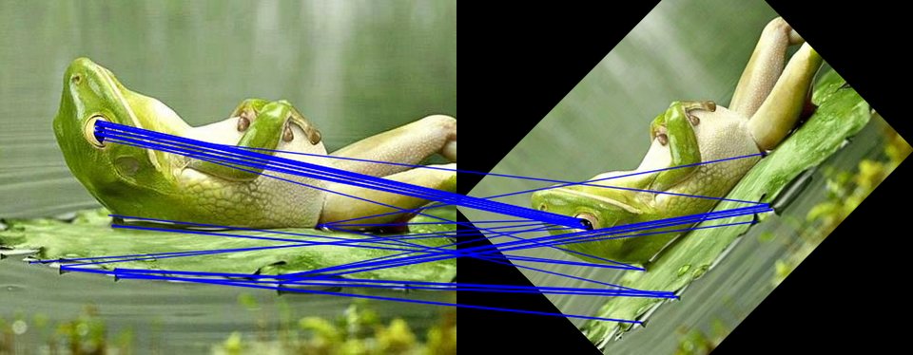

Được sử dụng để tìm kiếm các keypoint trên ảnh và tính toán các descriptors để sử dụng trong ứng dụng nhận dạng. Điển hình như các thuật toán như SIFT, SURF, ORB và các công cụ để tìm keypoint, tính toán descriptors cho việc nhận dạng hình ảnh.

#### ***Objdetect***

Cung cấp các công cụ và thuật toán để phát hiện và theo dõi đối tượng trong ảnh và video. Cụ thể như các công cụ và thuật toán để phát hiện khuôn mặt, đối tượng, và theo dõi chuyển động trong ảnh và video.

## ****Thuật toán phát hiện khuôn mặt Haar Cascade****

### **Haar Cascade là gì?**

Haar Cascade là một thuật toán được tạo ra dựa trên những tính năng đó để phát hiện đối tượng (có thể là khuôn mặt, mắt, tay, đồ vật,…) được đề xuất vào năm 2001 bởi **Paul Viola** và **Michael Jones** trong bài báo của họ với khẳng định “Phát hiện đối tượng một cách nhanh chóng bằng cách sử dụng tầng (Cascade) tăng cường các tính năng đơn giản”.

Triển khai ban đầu được sử dụng để phát hiện khuôn mặt chính diện và các đặc điểm như Mắt, Mũi và Miệng. Tuy nhiên, có nhiều đặc trưng Haar được đào tạo trước đó trong **GitHub** của họ cho các đối tượng khác cũng như cho toàn bộ cơ thể, thân trên, thân dưới, nụ cười và nhiều đồ vật khác.

Nói một cách dễ hiểu hơn, Haar Cascade là gì? Là một lớp model có thể giúp chúng ta nhận diện khuôn mặt (Haar Cascade face detection) Haar Cascade sử dụng các tầng Haar và sau đó sử dụng thật nhiều đặc trưng đó qua nhiều lượt (Cascade) và tạo thành **một cỗ máy nhận diện** khuôn mặt hoàn chỉnh.

### **Haar Cascade hoạt động như thế nào**

Trong bài báo của tác giả *Paul Viola và Michael Jones* đã trình bày một phương pháp mới và nhanh hơn để xử lý hình ảnh và phát hiện khuôn mặt bằng cách sử dụng các đặc điểm hình chữ nhật như hình dưới đây. Các **đặc điểm hình chữ nhật** tương tự như nhân được sử dụng để phát hiện các đặc điểm khác nhau của khuôn mặt như mắt và các nốt như trong hình minh họa.

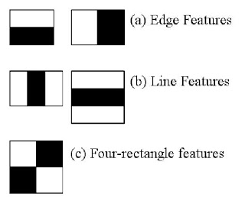

Các tính năng hình chữ nhật được chạy lần lượt trên hình ảnh và tổng số pixel nằm trong phần màu trắng được trừ cho tổng số pixel nằm trong phần màu đen.

**Trong đó**

1. a) Là các bộ lọc bắt các cạnh trong ảnh
2. b) Bắt các đường thẳng trong ảnh
3. c) Về đặc trưng 4 hình vuông

Trong hình minh họa bên dưới, đặc điểm hình chữ nhật đầu tiên đang tính toán cho sự khác biệt về cường độ giữa vùng mắt và vùng má trên khuôn mặt. Và đặc điểm hình chữ nhật thứ hai là **đo sự chênh lệch**về cường độ giữa hai vùng mắt và sống mũi. Bộ lọc Haar chỉ có thể nhìn cụ thể vào một vùng trong cửa sổ để nhận diện.

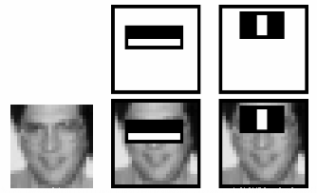

Vì vậy, sử dụng các đặc điểm hình chữ nhật này trên một hình ảnh, chúng ta có thể tạo ra hàng nghìn **điểm đặc trưng** cho hình ảnh. Tuy nhiên, việc tính toán tổng số pixel trong các vùng trắng và đen trong toàn bộ ảnh có thể là một hoạt động tốn kém, đặc biệt là đối với các ảnh lớn.

Các tác giả cũng đề xuất một phương pháp được gọi là **ảnh tích phân** có thể đạt được tính toán tương tự bằng cách thực hiện các phép toán chỉ trên bốn điểm ảnh. Có thể sử dụng hàng nghìn hình ảnh được gắn nhãn để chuyển đổi chúng thành bản đồ tính năng tầng HAAR và đào tạo nó bằng cách sử dụng **mô hình học máy** để tạo bộ phân loại nhận diện khuôn mặt.

Để hiểu hơn về cách Haar Cascade hoạt động thì mình sẽ đi sâu hơn về từng bước nhận diện khuôn mặt của Haar Cascade nhé!!!

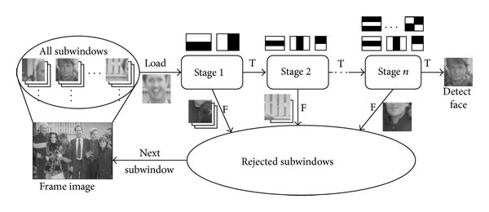

* **Bước 1:** Hình ảnh (đã được gửi đến bộ phân loại) được **chia thành các phần nhỏ**(hoặc các cửa sổ con như trong hình minh họa).
* **Bước 2:** Chúng tôi đặt N không có bộ dò theo cách xếp tầng trong đó mỗi bộ phát hiện sự kết hợp của các loại **đặc trưng khác nhau** từ các hình ảnh (ví dụ: đường thẳng, cạnh, hình tròn, hình vuông) được truyền qua. Giả sử khi việc trích xuất đối tượng địa lý được thực hiện, mỗi phần phụ được gán một **giá trị tin cậy**.
* **Bước 3:** Hình ảnh (hoặc hình ảnh phụ) có độ tin cậy cao nhất được phát hiện dưới dạng khuôn mặt và được gửi đến **bộ tích lũy** trong khi phần còn lại bị từ chối. Do đó, Cascade tìm nạp khung hình / hình ảnh tiếp theo nếu còn lại và bắt đầu lại quá trình.

### **Cách tải Haar Cascade**

Cách tải phần mềm Haar Cascade cực kỳ đơn giản, bạn chỉ cần truy cập vào trang web chính thức của Github và sao chép nó để **tìm các tệp XML** cho nhiều phân loại đã được tạo ra trước đó. Ví dụ như: Bộ phân loại dành cho các đối tượng như mèo, biển số, khuôn mặt, mắt và nhiều đối tượng khác.

****Link github:**** <https://github.com/opencv/opencv/tree/master/data/haarcascades>

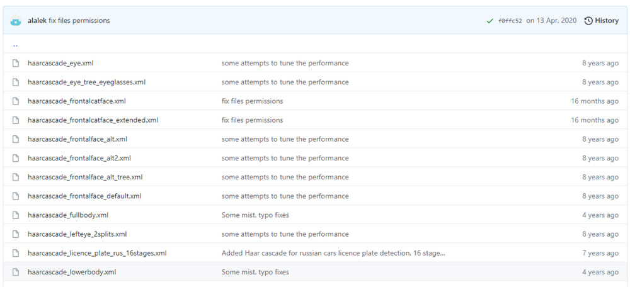

Nếu bạn chỉ quan tâm đến một trình phân loại hoặc không muốn sao chép toàn bộ kho lưu trữ cho tất cả các phân loại thì bạn chỉ cần mở tệp XML ở dạng thô trong một tab khác, sau đó nhấp chuột phải và lưu nó trên thiết bị của bạn. Tất cả các bộ phân loại tầng được cung cấp bởi trang **OpenCV** chính thức và đều có trong kho lưu trữ. Bạn cũng có thể tạo bộ phân loại tầng Haar tùy chỉnh theo nhu cầu và mong muốn của riêng bạn rất dễ dàng.

## **Cách nhận diện khuôn mặt bằng Haar Cascade trong Open Cv Python**

Sau khi đã tìm hiểu tổng quan về Haar Cascade là gì? Thì chúng ta cùng tìm hiểu cách nhận diện khuôn mặt bằng Haar Cascade Opencv Python chi tiết sau đây nhé!

### **Cài đặt các phụ thuộc**

Trước tiên, chúng ta cần cài đặt OpenCV vì nó cung cấp việc triển khai các tệp phân loại tầng Haar ở dạng XML bằng cách sử dụng hàm cv2.CascadeClassifier ().



### **Nhập các phụ thuộc**



### **Áp dụng các tầng Haar**

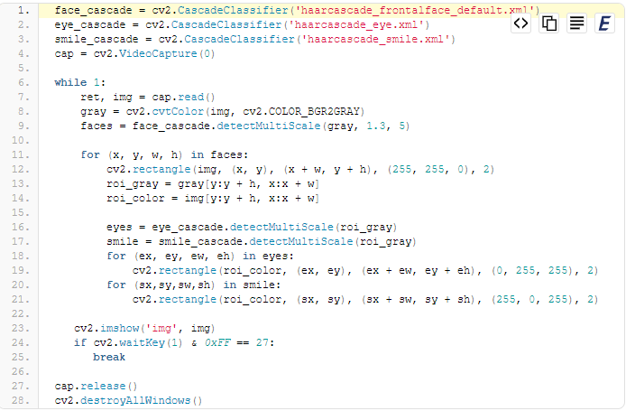

* **Dòng 1-3:**Khởi tạo các tầng để phát hiện khuôn mặt, mắt và nụ cười bằng cách sử dụng hàm OpenCV CascadeClassifier () bằng cách chuyển tệp XML làm đối số.
* **Dòng 4:**Khởi tạo nguồn cấp dữ liệu webcam.
* **Dòng 6:** Tiếp theo, **khởi tạo một vòng lặp while** chạy vô thời hạn hoặc cho đến khi tất cả các khung được lặp qua. Mã kèm theo bên trong được thực thi cho mỗi khung hình đến từ webcam. Vòng lặp cũng có thể bị phá vỡ nếu người dùng nhấn phím ‘thoát’ ( dòng 23-25 ).
* **Dòng 7-9:**Sử dụng chức năng ‘read ()’ để tìm nạp các khung hình liên tiếp từ nguồn cấp dữ liệu webcam. Điều này được xử lý trước bằng cách chuyển đổi nó thành thang độ xám (sử dụng cv2.cvtColor) và sau đó được gửi đến đối tượng phân loại khuôn mặt của chúng tôi để phân loại bằng cách sử dụng **hàm ‘detector’**, hàm này trả về tọa độ (x, y, w, h) của các khuôn mặt được phát hiện bởi bộ phân loại.
* **Dòng 11:** Bắt đầu một vòng lặp for lặp qua tất cả các mặt được phát hiện (và sử dụng hàm ‘cv2 rectangle’ để đặt một hộp giới hạn xung quanh nó). Để thuận tiện cho việc phát hiện ánh mắt và nụ cười (cả hai đều có kích thước nhỏ hơn), **xác định một khu vực phụ** trong khung video thang độ xám (là khu vực được quay lại bởi dòng khuôn mặt). Điều này chỉ có thể được thực hiện vì mắt hoặc nụ cười sẽ chỉ được phát hiện bên trong khuôn mặt. ( Dòng 13-14 )
* **Dòng 16-21:** Chuyển vùng phụ được xác định ở bước trước đến các tầng ‘mắt’ và ‘nụ cười’ để một loạt các tọa độ của mắt và nụ cười được phát hiện được trả lại. Tiếp theo, khởi tạo **vòng lặp ‘for’** cho mỗi mảng này ( Dòng 18 & 20 ) và đặt các hộp giới hạn xung quanh mỗi đối tượng được phát hiện ( Dòng 21 ).
* **Dòng 27:**Cuối cùng,**giải phóng** nguồn cấp dữ liệu video webcam đã được tải vào bộ nhớ.
* **Dòng 28:** Đóng tất cả các cửa sổ (Nếu có cửa sổ đang mở và đang chạy).

### **Kết quả**

Sau khi thực hiện chi tiết theo hướng dẫn trên, **kết quả** nhận diện khuôn mặt sẽ hiện lên những ô chủ nhật khác nhau có nhiệm vụ nhận diện đối tượng như mắt, mũi, miệng,..

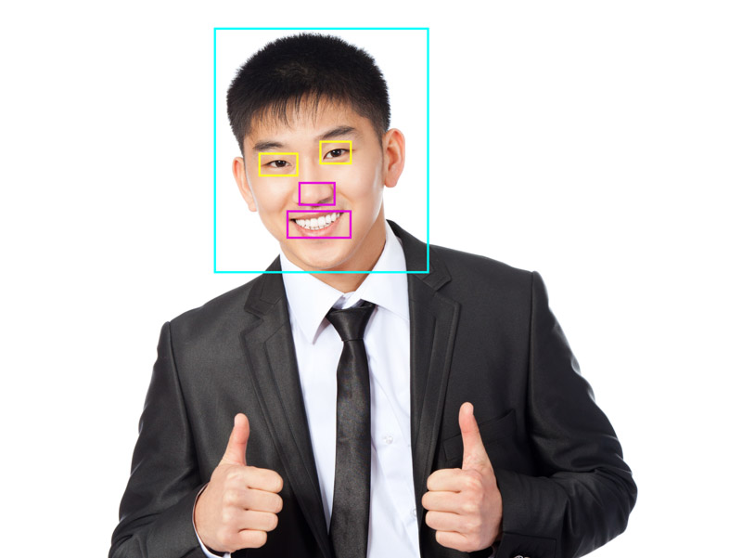

Chúc các bạn thử thành công!!!

## ****Giả thiết khoa học của đề tài****

Giả thiết khoa học của đề tài được đặt ra như sau:  
Nếu sử dụng thư viện OpenCV kết hợp với thuật toán Haar Cascade thì có thể xây dựng được một chương trình phát hiện khuôn mặt từ webcam hoạt động ổn định trong điều kiện thông thường.

Giả thiết này được kiểm chứng thông qua quá trình xây dựng chương trình, chạy thử nghiệm và đánh giá kết quả phát hiện khuôn mặt trong môi trường thực tế.

## ****Phương pháp nghiên cứu****

Các phương pháp nghiên cứu được sử dụng trong đồ án bao gồm:

**Phương pháp nghiên cứu lý thuyết:** tìm hiểu tài liệu về xử lý ảnh, thị giác máy tính và OpenCV.

**Phương pháp thực nghiệm:** xây dựng chương trình phát hiện khuôn mặt và kiểm tra hoạt động của hệ thống.

**Phương pháp phân tích – đánh giá:** so sánh kết quả phát hiện khuôn mặt trong các điều kiện khác nhau để đánh giá độ chính xác và hiệu quả.

# HIỆN THỰC HÓA NGHIÊN CỨU

## Phân tích yêu cầu hệ thống

### Yêu cầu chức năng

Hệ thống phát hiện khuôn mặt từ webcam cần đáp ứng các yêu cầu chức năng sau:

-Thu nhận hình ảnh video từ webcam theo thời gian thực.

-Phát hiện khuôn mặt xuất hiện trong khung hình.

-Hiển thị khung bao quanh khuôn mặt được phát hiện.

-Hoạt động ổn định trong điều kiện ánh sáng thông thường.

### Yêu cầu phi chức năng

-Hệ thống có tốc độ xử lý đủ nhanh để sử dụng trong thời gian thực.

-Giao diện đơn giản, dễ sử dụng.

-Chương trình có khả năng mở rộng để phát triển thêm các chức năng khác như nhận diện khuôn mặt.

## Thiết kế hệ thống

### Mô hình tổng quát của hệ thống

Hệ thống được thiết kế theo mô hình xử lý tuần tự với các bước chính:

-Thu nhận dữ liệu hình ảnh từ webcam.

-Tiền xử lý ảnh.

-Phát hiện khuôn mặt.

-Hiển thị kết quả.

Mỗi bước đảm nhiệm một chức năng riêng biệt và được liên kết chặt chẽ với nhau nhằm đảm bảo hệ thống hoạt động hiệu quả.

### ****Thiết kế luồng xử lý****

Luồng xử lý của chương trình được mô tả như sau:

-Webcam thu nhận từng khung hình video.

-Khung hình được chuyển sang ảnh xám để giảm độ phức tạp.

-Thuật toán Haar Cascade được áp dụng để phát hiện khuôn mặt.

-Kết quả phát hiện được hiển thị trực tiếp lên màn hình.

## Môi trường và công cụ cài đặt

### ****Phần mềm sử dụng****

-Ngôn ngữ lập trình: **Python**

-Thư viện xử lý ảnh: **OpenCV**

-Công cụ hỗ trợ lập trình: Visual Studio Code

-Hệ điều hành: Windows

### ****Phần cứng sử dụng****

-Máy tính cá nhân

-Webcam tích hợp hoặc webcam rời

## Hiện thực chương trình phát hiện khuôn mặt

### Quy trình cài đặt chương trình

Quy trình hiện thực chương trình được thực hiện theo các bước:

Bước 1:Cài đặt Python và thư viện OpenCV.

Bước 2:Chuẩn bị file mô hình Haar Cascade.

Bước 3:Viết chương trình thu nhận hình ảnh từ webcam.

Bước 4:Áp dụng thuật toán phát hiện khuôn mặt.

Bước 5:Hiển thị kết quả và kiểm tra hoạt động.

### Mô tả hoạt động chương trình

Chương trình sử dụng webcam để thu nhận hình ảnh video liên tục. Mỗi khung hình được chuyển sang ảnh xám nhằm giảm chi phí tính toán. Sau đó, thuật toán Haar Cascade được áp dụng để phát hiện khuôn mặt trong ảnh. Khi phát hiện được khuôn mặt, chương trình vẽ một khung hình chữ nhật bao quanh khuôn mặt và hiển thị kết quả lên màn hình.

## Kết quả thực nghiệm

Sau khi triển khai, chương trình đã phát hiện được khuôn mặt trong điều kiện ánh sáng bình thường với tốc độ xử lý ổn định. Kết quả cho thấy hệ thống hoạt động đúng theo yêu cầu đề ra, có khả năng phát hiện khuôn mặt theo thời gian thực từ webcam.

Tuy nhiên, trong một số trường hợp ánh sáng yếu hoặc khuôn mặt quay lệch nhiều, độ chính xác của hệ thống còn giảm. Đây là hạn chế chung của thuật toán Haar Cascade.

## Đánh giá và hướng phát triển

### ****Đánh giá****

Ưu điểm: cài đặt đơn giản, tốc độ xử lý nhanh, dễ triển khai.

Hạn chế: độ chính xác phụ thuộc vào điều kiện môi trường và góc nhìn khuôn mặt.

### ****Hướng phát triển****

Trong tương lai, hệ thống có thể được mở rộng theo các hướng:

-Kết hợp thuật toán nhận diện khuôn mặt để xác định danh tính.

-Sử dụng các mô hình học sâu (Deep Learning) để nâng cao độ chính xác.

-Phát triển giao diện người dùng thân thiện hơn.

# KẾT QUẢ NGHIÊN CỨU

## Kết quả đạt được

Sau quá trình nghiên cứu và hiện thực hóa đề tài **“Tìm hiểu và ứng dụng OpenCV trong phát hiện khuôn mặt từ webcam”**, nhóm đã xây dựng thành công một chương trình có khả năng phát hiện khuôn mặt theo thời gian thực thông qua webcam.

Chương trình có thể:

Thu nhận hình ảnh video trực tiếp từ webcam.

Phát hiện khuôn mặt xuất hiện trong khung hình.

Hiển thị khung bao quanh khuôn mặt được phát hiện.

Hoạt động ổn định trong điều kiện ánh sáng bình thường.

Kết quả cho thấy hệ thống đáp ứng tốt các yêu cầu chức năng đã đề ra trong giai đoạn phân tích và thiết kế.

## Giao diện và chức năng chương trình

Giao diện chương trình được thiết kế đơn giản, dễ sử dụng. Khi khởi động, hệ thống tự động mở webcam và hiển thị hình ảnh video trên màn hình. Khi phát hiện khuôn mặt, chương trình vẽ khung hình chữ nhật bao quanh khuôn mặt để người dùng dễ dàng quan sát.

Các chức năng chính của chương trình bao gồm:

-Bật/tắt webcam.

-Hiển thị kết quả phát hiện khuôn mặt theo thời gian thực.

-Thoát chương trình khi người dùng yêu cầu.

## Đánh giá hiệu năng hệ thống

### Tốc độ xử lý

Chương trình có tốc độ xử lý tương đối nhanh, đảm bảo hiển thị hình ảnh video mượt mà. Trong điều kiện máy tính cá nhân thông thường, hệ thống có thể xử lý video gần với thời gian thực mà không xảy ra hiện tượng giật, lag đáng kể.

### Độ chính xác phát hiện

Thuật toán Haar Cascade cho kết quả phát hiện khuôn mặt khá tốt trong điều kiện ánh sáng ổn định và khuôn mặt nhìn trực diện. Tuy nhiên, khi ánh sáng yếu hoặc khuôn mặt bị che khuất một phần, độ chính xác của hệ thống có xu hướng giảm.

## Trải nghiệm người dùng

Từ góc độ người dùng, chương trình có cách sử dụng đơn giản, không yêu cầu thao tác phức tạp. Người dùng chỉ cần khởi chạy chương trình là có thể quan sát kết quả phát hiện khuôn mặt ngay lập tức.

Giao diện trực quan giúp người dùng dễ dàng theo dõi quá trình hoạt động của hệ thống. Tuy nhiên, chương trình hiện chưa có giao diện đồ họa chuyên nghiệp, đây là điểm có thể cải thiện trong tương lai.

## Nhận xét và đánh giá tổng quát

Nhìn chung, kết quả nghiên cứu cho thấy đề tài đã đạt được các mục tiêu đề ra ban đầu. Chương trình phát hiện khuôn mặt từ webcam hoạt động ổn định, đáp ứng tốt yêu cầu của một ứng dụng thị giác máy tính cơ bản.

Bên cạnh những kết quả đạt được, hệ thống vẫn còn một số hạn chế về độ chính xác trong các điều kiện môi trường phức tạp. Những hạn chế này mở ra hướng nghiên cứu và phát triển tiếp theo cho đề tài.

# KẾT LUẬN VÀ HƯỚNG PHÁT TRIỂN

## Kết luận

Đồ án **“Tìm hiểu và ứng dụng OpenCV trong phát hiện khuôn mặt từ webcam”** đã nghiên cứu và triển khai thành công một chương trình phát hiện khuôn mặt theo thời gian thực. Chương trình sử dụng thư viện OpenCV kết hợp với thuật toán Haar Cascade để thu nhận hình ảnh từ webcam và phát hiện khuôn mặt xuất hiện trong khung hình.

Kết quả đạt được cho thấy hệ thống hoạt động ổn định trong điều kiện ánh sáng thông thường, đáp ứng các yêu cầu chức năng đã đề ra. Đồ án đã góp phần làm rõ cơ sở lý thuyết về xử lý ảnh, thị giác máy tính và minh họa khả năng ứng dụng OpenCV trong việc xây dựng các hệ thống phát hiện khuôn mặt cơ bản.

## Hướng phát triển

Trong thời gian tới, đề tài có thể được phát triển theo các hướng sau:

-Kết hợp thuật toán nhận diện khuôn mặt để xác định danh tính người dùng.

-Áp dụng các mô hình học sâu nhằm nâng cao độ chính xác và khả năng thích nghi với điều kiện môi trường phức tạp.

-Mở rộng hệ thống để ứng dụng trong các lĩnh vực như điểm danh tự động, giám sát an ninh hoặc tương tác người – máy.

-Phát triển giao diện người dùng thân thiện và hoàn thiện hơn.

# DANH MỤC TÀI LIỆU THAM KHẢO

# PHỤ LỤC